飯店訂房系統

<https://codepen.io/vleagffm-the-flexboxer/pen/pvvyjqz>

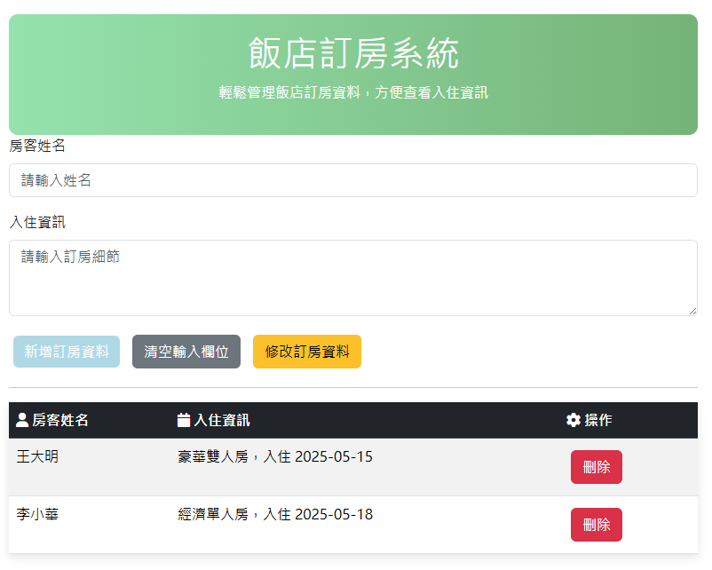

程式碼如下：

<!DOCTYPE html>

<html lang="zh">

<head>

    <meta charset="UTF-8">

    <meta name="viewport" content="width=device-width, initial-scale=1">

    <title>飯店訂房系統</title>

    <!-- 引入 Bootstrap 和 jQuery -->

    <link href="https://cdn.jsdelivr.net/npm/bootstrap@5.3.3/dist/css/bootstrap.min.css" rel="stylesheet">

    <script src="https://cdn.jsdelivr.net/npm/bootstrap@5.3.3/dist/js/bootstrap.bundle.min.js"></script>

    <script src="https://ajax.googleapis.com/ajax/libs/jquery/3.7.1/jquery.min.js"></script>

    <!-- 引入 Font Awesome -->

    <link rel="stylesheet" href="https://cdnjs.cloudflare.com/ajax/libs/font-awesome/6.4.2/css/all.min.css">

    <style>

        /* 設定頁面背景顏色 */

        /* body {

            background-color: #f8f9fa;

        } */

        body {

            background: url('https://source.unsplash.com/1600x900/?hotel') no-repeat center center fixed;

            background-size: cover;

        }

        /* 限制容器最大寬度，並加入上方間距 */

        .container {

            max-width: 800px;

            margin-top: 40px;

        }

        /* 設定標題區域的背景顏色與文字樣式 */

        .header {

            background: linear-gradient(to right, #92e2ad, #72b376);

            /* 綠色漸層背景 */

            color: white;

            /* 白色文字 */

            padding: 20px;

            border-radius: 10px;

            text-align: center;

        }

        /* 設定表格陰影效果 */

        table {

            box-shadow: 0px 4px 10px rgba(0, 0, 0, 0.1);

        }

        /* 讓所有按鈕增加間隔 */

        button {

            margin: 5px;

            /* 在四周增加 5px 的間隔 */

            transition: all 0.3s ease-in-out;

            /* 添加平滑動畫 */

        }

        /* 新增訂房資料（藍色） */

        .btn-custom {

            background-color: #add8e6;

            /* 設定淺藍色 (Light Blue) */

            color: white;

            border: none;

            transition: all 0.3s ease-in-out;

            /* 平滑動畫效果 */

        }

        /* 懸停時變成更鮮豔的藍色 */

        .btn-custom:hover {

            background-color: #007bff;

            box-shadow: 0px 4px 12px rgba(0, 0, 255, 0.3);

            /* 添加藍色陰影 */

            transform: scale(1.08);

            /* 略微放大 */

        }

        /* 清空輸入欄位（灰色） */

        .btn-secondary:hover {

            background-color: #343a40;

            /* 深灰色 */

            color: white;

            box-shadow: 0px 4px 12px rgba(50, 50, 50, 0.4);

            /* 添加深灰色陰影 */

            transform: scale(1.08);

        }

        /* 修改訂房資料（黃色） */

        .btn-warning:hover {

            background-color: #e0a800;

            /* 更深的黃色 */

            color: white;

            box-shadow: 0px 4px 12px rgba(255, 200, 0, 0.3);

            /* 添加黃色陰影 */

            transform: scale(1.08);

        }

    </style>

</head>

<body>

    <!-- 主容器 -->

    <div class="container">

        <!-- 標題區塊 -->

        <div class="header">

            <h1>飯店訂房系統</h1>

            <p>輕鬆管理飯店訂房資料，方便查看入住資訊</p>

        </div>

        <!-- 訂房資料輸入區塊 -->

        <div class="mb-3">

            <label for="guestName" class="form-label">房客姓名</label>

            <input type="text" class="form-control" id="guestName" placeholder="請輸入姓名">

        </div>

        <div class="mb-3">

            <label for="bookingInfo" class="form-label">入住資訊</label>

            <textarea class="form-control" id="bookingInfo" rows="3" placeholder="請輸入訂房細節"></textarea>

        </div>

        <!-- 訂房管理按鈕 -->

        <button type="button" class="btn btn-custom" id="button1">新增訂房資料</button>

        <button type="button" class="btn btn-secondary" id="button2">清空輸入欄位</button>

        <button type="button" class="btn btn-warning" id="button3">修改訂房資料</button>

        <hr>

        <!-- 訂房資訊表格 -->

        <table class="table table-striped table-hover">

            <thead class="table-dark">

                <tr>

                    <th scope="col"><i class="fas fa-user"></i> 房客姓名</th>

                    <th scope="col"><i class="fas fa-calendar"></i> 入住資訊</th>

                    <th scope="col"><i class="fas fa-cog"></i> 操作</th>

                </tr>

            </thead>

            <tbody id="tbody1">

                <tr>

                    <td>王大明</td>

                    <td>豪華雙人房，入住 2025-05-15</td>

                    <td>

                        <button type="button" class="btn btn-danger del">刪除</button>

                    </td>

                </tr>

                <tr>

                    <td>李小華</td>

                    <td>經濟單人房，入住 2025-05-18</td>

                    <td>

                        <button type="button" class="btn btn-danger del">刪除</button>

                    </td>

                </tr>

            </tbody>

        </table>

    </div>

    <script>

        var 修改的資料;

        $(document).ready(function () {

            // 當網頁載入完畢時執行這段程式碼

            // 監聽「新增訂房資料」按鈕的點擊事件

            $("#button1").click(function () {

                let guestName = $("#guestName").val(); // 取得房客姓名

                let bookingInfo = $("#bookingInfo").val(); // 取得入住資訊

                // 檢查輸入是否為空，避免新增空白資料

                if (guestName.trim() === "" || bookingInfo.trim() === "") {

                    alert("請填寫完整的訂房資訊！");

                    return;

                }

                // 動態生成表格列

                let html1 = `<tr>

                        <td>${guestName}</td>

                        <td>${bookingInfo}</td>

                        <td><button type="button" class="btn btn-danger del">刪除</button></td>

                    </tr>`;

                $("#tbody1").append(html1); // 將新行添加到表格

                fun_點選表格(); // 更新點選事件（選擇訂房資料）

                fun_處理刪除的按鈕(); // 更新刪除事件（移除訂房資料）

            });

            // 監聽「清空輸入欄位」按鈕的點擊事件

            $("#button2").click(function () {

                $("#guestName").val(""); // 清空姓名輸入框

                $("#bookingInfo").val(""); // 清空訂房資訊輸入框

            });

            // 監聽「修改訂房資料」按鈕的點擊事件

            $("#button3").click(function () {

                let guestName = $("#guestName").val(); // 取得新的房客姓名

                let bookingInfo = $("#bookingInfo").val(); // 取得新的入住資訊

                // 確保選中了一行表格

                if (!修改的資料) {

                    alert("請先選擇要修改的訂房資料！");

                    return;

                }

                $(修改的資料).find("td").eq(0).text(guestName); // 更新房客姓名

                $(修改的資料).find("td").eq(1).text(bookingInfo); // 更新入住資訊

            });

            fun_處理刪除的按鈕(); // 設定刪除按鈕的功能

            fun_點選表格(); // 設定點選表格的功能

        });

        // 設定點選表格的事件（用於選擇要修改的行）

        function fun_點選表格() {

            $("tr").click(function () {

                修改的資料 = this; // 儲存目前點選的行

                let guestName = $(this).find("td").eq(0).text(); // 取得表格中的房客姓名

                let bookingInfo = $(this).find("td").eq(1).text(); // 取得表格中的入住資訊

                $("#guestName").val(guestName); // 將房客姓名填入輸入框

                $("#bookingInfo").val(bookingInfo); // 將入住資訊填入輸入框

            });

        }

        // 設定刪除按鈕的事件

        function fun_處理刪除的按鈕() {

            $(".del").click(function () {

                $(this).parents("tr").remove(); // 刪除對應的表格行

            });

        }

    </script>

</body>

</html>